Муниципальное казённое общеобразовательное учреждение средняя общеобразовательная школа №10 х.Перевальный
Кабинет информатики. Учитель Сналина Любовь Викторовна
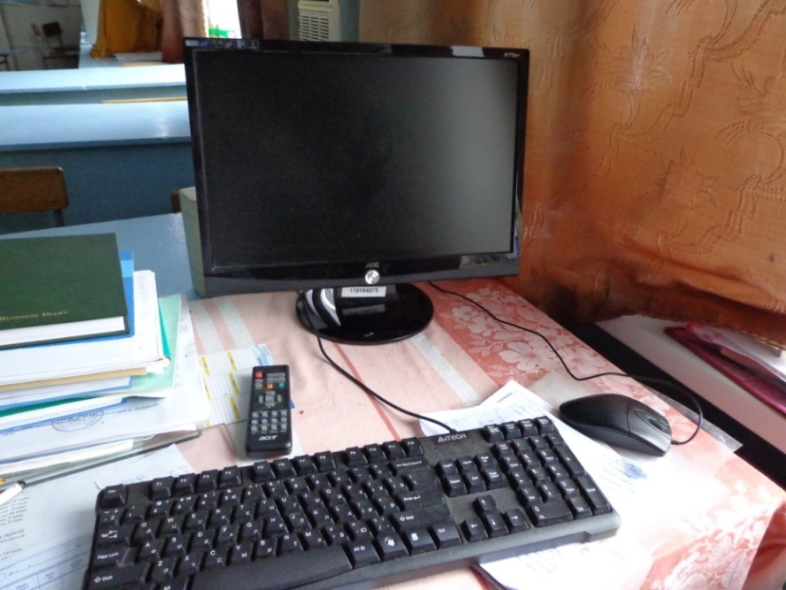
компьютер в сборе:i3/h61/shared/2Gb/DVD-RW//400W/Dos,монитор19"АОС917Sw+1440x900 | 110104075
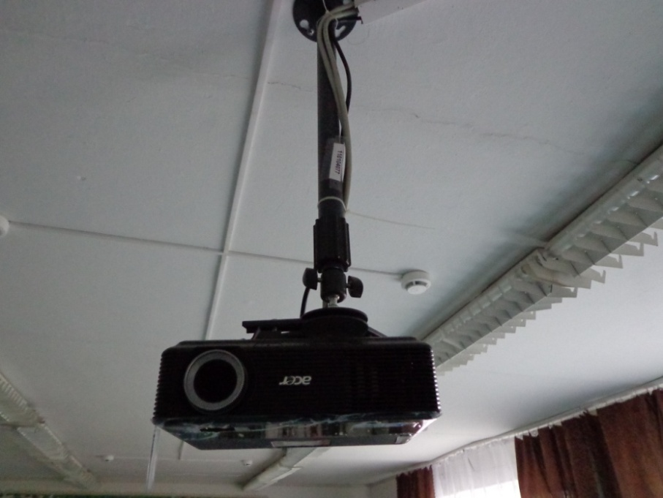
Проектор Асеr P1101(3D) DLP 2600LUMENSSVGA(800X600)4000:1 ColorBoost EkoPro Bag | 110104065
Кронтштейн для проекторов потолочный, 2ст наклон белый | 110104078

АРМ учителя начальных классов.
Кабинет №1 учитель Фадеев Тамара Алексеевна

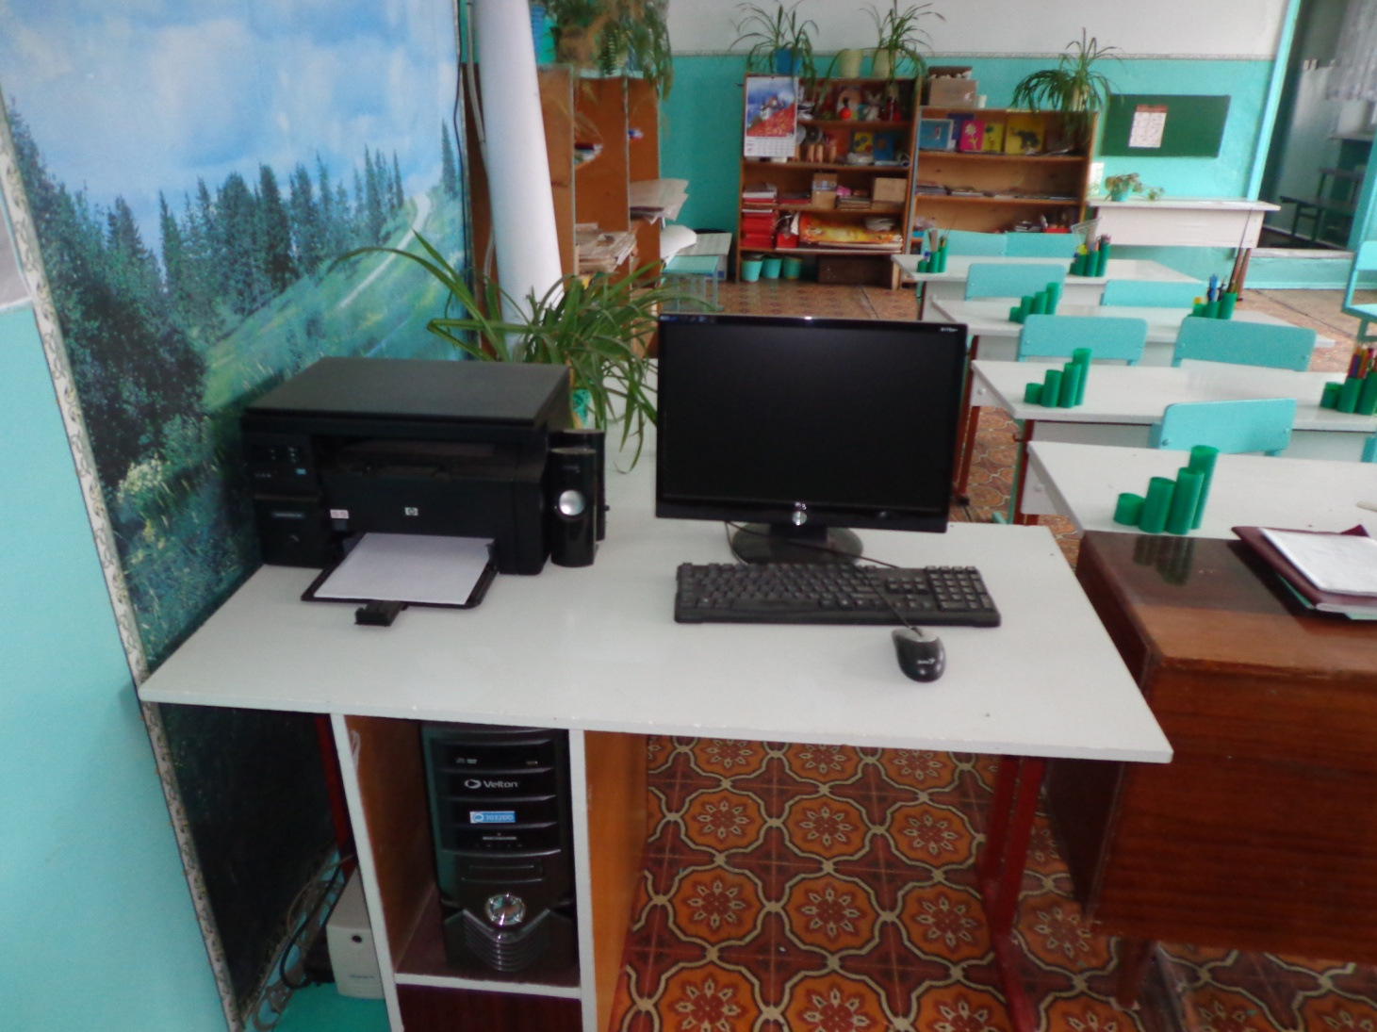

компьютер в сборе: процессор S-1155 Intel i3 2100 (S1155. 3100MNz/3Mb)trai, | 110104063
Принтер МФУ Laser Jet Pro М1132 | 110104064

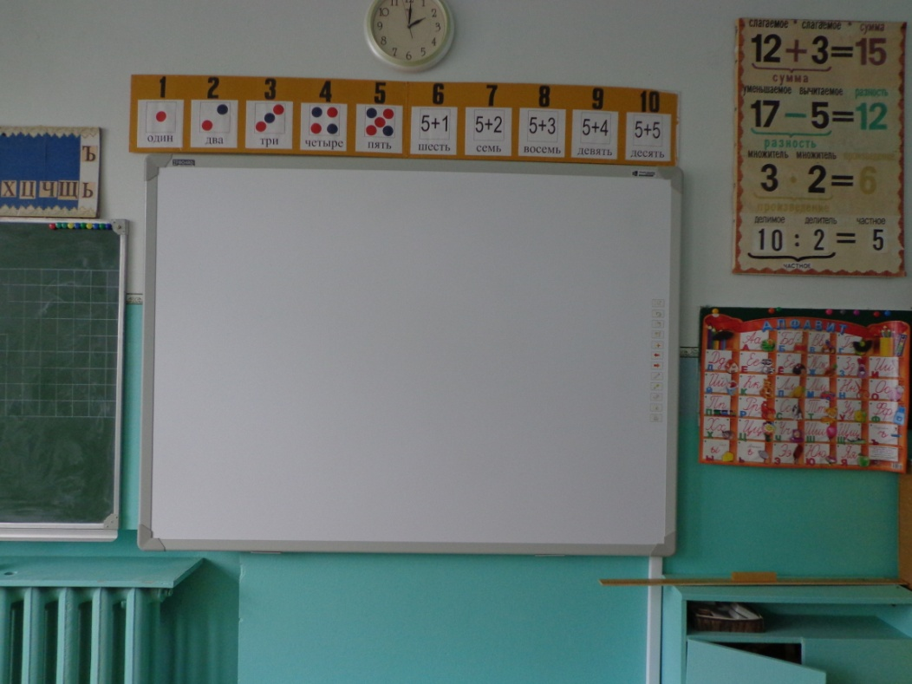
Интерактивная доска 78" IPBOARD | 110104066

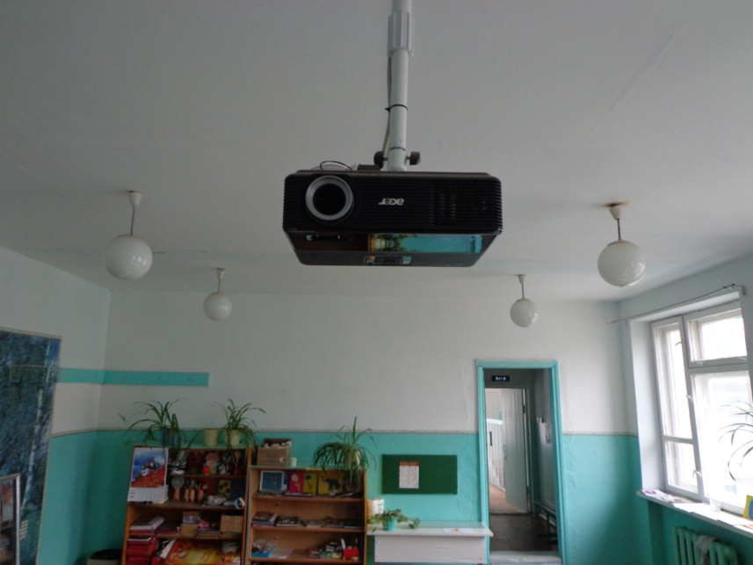

Проектор Асеr P1101(3D) DLP 2600LUMENSSVGA(800X600)4000:1 ColorBoost EkoPro Bag | 110104065
Кронтштейн для проекторов потолочный, 2ст наклон белый | 110104078

